
В Е С Т Н И К
АССОЦИАЦИИ
ПЛАНЕТАРИЕВ РОССИИ
и ЕВРО-АЗИАТСКОГО
СОДРУЖЕСТВА ПЛАНЕТАРИЕВ
Выходит с 1994 года.
№ 6 (35), октябрь 2015 года
____________________________________________________________________________
Редакционная коллегия: В.В.Белов (гл.редактор), З.П.Ситкова, Г.Н.Михайлова
Адрес: 603002, Россия, г.Нижний Новгород, ул.Революционная, 20.
Тел/факс: (831) 246-77-89. E-mail: aplanru@mail.ru; zsitkova@gmail.com,
____________________________________________________________________________
Экстренный выпуск. В номере:
1. О поездке на космодром Байконур (информация, требующая срочного ответа);
2. Нужна ли астрономия в школе? Интернет-опрос радиостанции «Эхо Москвы»;
3. Конференция Международного Общества планетариев МОП-2016;
- Фестиваль «Отражение Вселенной» в Ярославле;
- МАКС-2015;
- Сибирский астрономический форум «СибАстро»;
- Информация в IPS.
******************************************************************
О возможной поездке на космодром Байконур в ноябре 2015 г.
Уважаемые коллеги!
Некоторые из вас высказывали желание посетить космодром Байконур. Такая поездка была организована АПР совместно с Актюбинским планетарием в 2010 году и произвела сильное впечатление на ее участников.
Корлан Ш.Булеков, директор Актюбинского планетария, изучал возможность малобюджетного тура осенью этого года и, наконец, появился подходящий по цене вариант.
Дата: 19-21 ноября (с учетом очередного запуска 21 ноября)
Стоимость 12,0 тыс.руб. на одного человека включает:
- питание 3-х разовое на три полных дня,
- проживание 3 дня/2 ночи,
- внутренние транспортные услуги (ежедневно 100-150 км),
- посещение ракетно-космических и монтажно-испытательных комплексов, музеев, знакомство с городом Байконур.
Проезд поездом Москва-Тюратам. 2 суток в пути. Цена билета 7 тыс.руб. – плацкарт, 9 тыс. руб. – купе. Авиаперелёт: в пути 7,5 часов, билет от 17,5 тыс.руб.
Просьба заинтересованным в поездке срочно откликнуться и сообщить о своем желании по двум адресам: zsitkova@gmail.com ЗП Ситковой и aktobeplanet@mail.ru для Бибигуль

**************************************************************************

Нужны ли уроки астрономии в школе?
Радиостанция «Эхо Москвы» организовало акцию Интернет-опроса о необходимости уроков астрономии в школе. Вы можете принять участие в опросе по ссылке:
http://echo.msk.ru/polls/1634164-echo/results.html/
Пожалуйста, донесите эту информацию до своих коллег!
******************************************************************
Конференция Международного Общества планетариев МОП-2016
Международное Общество планетариев организует свои конференции раз в два года. Эти конференции имеют целью профессиональное общение сотрудников планетариев, обмен опытом работы. Как правило, на пленарных заседаниях заслушиваются 1-2 выступления известных ученых. И непременно приезжают представители фирм, поставляющих оборудование для планетариев, в выставочных павильонах можно увидеть демонстрационные стенды и оценить качество оборудования. К выбору места конференции (города и страны) Совет МОП подходит очень тщательно: непременным условием выбора должно быть наличие планетария высокого технического и научно-методического уровня работы а также возможность интересной культурной программы. В итоге мероприятие выливается в яркий праздник. Каждый участник такого праздника стремится впоследствии вновь и вновь попасть на подобную конференцию
В 2016 году конференция МОП состоится в Варшаве 19-25 июня. Конференции будет предшествовать фестиваль полнокупольных фильмов 15-17 июня в чешском Брно, великолепном месте, где планетарий работает в комплексе с обсерваторией. См. видеоролик http://starrylab.cz/ips-ffb2016/?page_id=190
В целом, выбор места конференции для нас был бы очень удачен (Польша и Чехия близко), если бы не взлетевший курс доллара. Из расходов существенен регистрационный взнос, он составляет $520,00 до 30 мая (для членов МОП $420,00), позднее $625,00 и $525,00 для членов МОП. См. подробнее http://www.ips2016.org/dates-fees
http://www.ips2016.org/ - сайт конференции МОП в Варшаве.

Contact: Monika Malinowska IPS 2016 Project Manager
Email: monika@ips2016.org Тел: +48 516 169 510
http://starrylab.cz/ips-ffb2016/ - сайт фестиваля в Брно
director@hvezdarna.cz Jiří Dušek, the director of Brno Observatory and Planetarium
******************************************************************Фестиваль научно-популярных полнокупольных программ
«Отражение Вселенной»
16–19 июня 2015 г., Ярославль
С 16 по 19 июня 2015 года состоялся II Международный фестиваль научно-популярных полнокупольных программ «Отражение Вселенной», посвященный полету первой женщины-космонавта, Героя Советского Союза Валентины Владимировны Терешковой. Фестиваль расширил сферу деятельности планетариев, открыл новые возможности популяризации науки и привлек внимание всех социальных групп населения, в том числе молодежи России и мира к инновационной деятельности в космических и астрономических исследованиях. В фестивале приняли участие 98 человек, в конкурсной программе были представлены более 50 фильмов из России, Франции, Польши, Германии, Нидерландов, Испании, Великобритании, Индии, Тайланда, Тайвани, Кореи, США, Японии.

В рамках проведения фестиваля состоялись следующие семинары и мастер-классы по проблемам создания полнокупольного контента:
- Лекция «Человечество в космосе (краткий очерк пилотируемой космонавтики)». С.А.Язев, доктор ф.-м.н., профессор физического и географического факультетов Иркутского государственного университета, директор астрономической обсерватории ИГУ, Иркутск;
- Семинар «Проект «Розетта». Я.В.Губченко, исполнительный директор «Общества Сферического Кино», Нижний Новгород;
- Семинар «Проект "Космология"». З.П.Ситкова, председатель Правления Ассоциации планетариев России, главный эксперт МБУК «Нижегородский планетарий», Я.В.Губченко, исполнительный директор «Общества Сферического Кино», Нижний Новгород;
- Семинар «О полнокупольном 3D и новых технологиях и решениях». Я.В.Губченко, исполнительный директор «Общество Сферического Кино», Нижний Новгород;
- Семинар «Профессиональный ресурс FDDB.org». Dario Tiveron, Италия;
- Лекция «Ноосфера», Д.В.Семенов, директор планетария, Иркутск;
- Лекция «Солнце». С.А.Язев, доктор ф.-м.н., профессор физического и географического факультетов ИГУ, Иркутск.
В течение двух недель жители Ярославля познакомятся с программой фестиваля на вечерних сеансах в Культурно-просветительском центре имени В.В.Терешковой.
16 июня и 18 июня в музее «Космос» (село Никульское Ярославской области) были организованы экскурсии, посвященные 40-летию создания музея. Участникам фестиваля запомнились уникальная экспозиция музея и радушный прием.
С 16 июня по 22 июня в г.Тутаеве состоялись показы конкурсных программ фестиваля на базе мобильного планетария (фильмы увидели более 5000 посетителей).
19 июня в 15.00 состоялись награждение лауреатов конкурса и церемония закрытия фестиваля.
Лауреаты Фестиваля:
Полнокупольные фильмы:
- Первый приз: «Поларис», планетарий г. Сент-Этьен, Франция;
- Второй приз: «Музыка, Научный центр префектуры Яманаши совместно с компаниями LIVE и GOTO Inc., Япония;
- Второй приз: “Путешествие по Солнечной системе”, Донецкий планетарий;
- Третий приз: «Мечты о полете», Научный центр Коперника, Варшава, Польша;
- Третий приз: “Предания о звездах ”, студия Кагайя, Япония.

Музыкальное шоу для планетария:
- «Планета скрипки», МБУК «Нижегородский планетарий»;
- «Лунный свет – Царство света», планетарий Гамбург, Германия;
- "Большое музыкальное путешествие", ГАУК Ярославской области «Культурно-просветительский центр им.В.В.Терешковой», «Свенсонс АРТ МЕДИА».
Клип для планетария:
- «Свет», Carl Zeiss AG, Йена, Германия;
- «Полет Фантазии», « Общество сферического кино», Нижний Новгород;
- «Полет по гамбургскому планетарию», Mirage3D, Нидерланды.
Приз зрительских симпатий:
- Полнокупольный фильм: “Предания о звездах ”, студия Кагайя, Япония;
- Музыкальное шоу для планетария: "Большое музыкальное путешествие" «Культурно-просветительский центр имени В.В.Терешковой», Свенсонс АРТ МЕДИА;
- Клип для планетария: «Свет», Carl Zeiss AG, Йена, Германия.
С 16 по 21 июня в «Культурно-просветительском центре им.В.В.Терешковой» на вечерних показах фестиваля побывали более 540 жителей и гостей города Ярославля.
Итогами фестиваля стало поощрение лучших талантливых авторов и поддержка новых творческих коллективов. Участники фестиваля приобрели неоценимый опыт для дальнейшего профессионального и творческого развития.
Международный фестиваль полнокупольных программ «Отражение Вселенной» предполагается проводить один раз в два года при участии Благотворительного Фонда В.В.Терешковой, Федерального государственного бюджетного учреждения «Научно-исследовательский испытательный центр подготовки космонавтов имени Ю.А.Гагарина», Международного общества планетариев (IPS), Ассоциации планетариев России и других российских и зарубежных организаций.

По материалам постпресс-релиза «Культурно-просветительский центр имени В.Терешковой»

см. фото http://www.apr.planetariums.ru/images/fest_avard_2.jpg
http://yarplaneta.ru/news/2015-06/news308.html

******************************************************************

ДЕСЯТЫЙ СИБИРСКИЙ АСТРОНОМИЧЕСКИЙ ФОРУМ «СибАстро»
18-20 сентября 2015 г. в пригороде Новосибирска, в лагере «Чкаловец» на берегу Обского моря, состоялся юбилейный Сибирский астрономический форум «СибАстро» (www.sibastro.ru). В очередной раз Оргкомитет форума и любители астрономии продемонстрировали связку «школа – ВУЗ – производство», направленную на популяризацию астрономии и приобщение молодежи к инженерным специальностям и науке. В этой связке – планетарий как учреждение дополнительного образования детей, Сибирский университет геосистем (СГУГиТ) и завод АО «Швабе» - действуют вместе уже не один год. А последние два года они объединены под знаменем Новосибирского астрономического общества (президент Антон Савельев). Да и само создание в Новосибирске современного планетария стало итогом самого первого форума 2006 года. И теперь «СибАстро» без преувеличения можно назвать кузницей кадров нового планетария, т.к. не менее 10 участников форума стали сотрудниками этого учреждения.
Что касается 10-го форума, он прошел по традиционной программе – с пятницы по воскресенье, чтобы две ночи можно была проводить астрономические наблюдения. Не всегда участникам везло с погодой. Вот и сейчас небо открылось только на одну ночь. Это уже удача. Иногда и такой милости от погоды не было. Не менее двух десятков телескопов рыскали по небу, останавливаясь на самых интересных объектах. Мастерством здесь блеснула команда опытных наблюдателей из Казахстана, которая управляла главным калибром форума – 500-мм телескопом системы Добсона (производства фирмы «Астросиб»). Несколько астрофотографов в это время накапливали фотоны на матрицах своих телескопов, чтоб уже на следующий день порадовать участников своими прекрасными фотографиями.
Программа форума не полагалась только на погоду. Гвоздем программы всегда были интересные лекторы, которых Оргкомитет форума собирает со всей страны. Вот и на этот раз блистательные лекции провели московские астрономы Н.Н.Самусь и В.А.Самодуров, гость из Иркутска С.А.Язев, новосибирский ученый И.О.Орлов. С краткими сообщениями о практической работе выступил Г. Борисов из Крыма, А.Орешко из Москвы и еще десяток докладчиков, среди которых был и патриарх новосибирской любительской астрономии Л.Л.Сикорук.
У нас в стране существуют два больших мероприятия для любителей астрономии – московский «Астрофест» и Сибирский форум «СибАстро». Отец-основатель первого – Андрей Остапенко также был почетным гостем юбилейного «СибАстро». Особенность второго мероприятия – широкое привлечение школьников, которые приезжают в «Чкаловец» командами по 10 человек вместе с педагогами. В этом году их было 150 человек. Помимо участия в лекциях и наблюдениях, для школьников разрабатывается конкурсная программа, где ребята ведут борьбу за главный приз. По традиции это телескоп ТАЛ от АО «Швабе». На этот раз в упорной борьбе победил технический лицей при СГУГиТ, кстати, впервые за несколько лет участия. Еще один телескоп по решению Оргкомитета стал поощрительным призом для команды, прибывшей из казахстанского Павлодара (Дворец школьников им. М.М.Катаева).
Что еще можно отметить – красочна церемония открытия, мастер-класс с ночными приборами, стрелковый тир, катание на кораблике по морю, мобильный планетарий, красивая природа вокруг и, конечно, дружеское общение.
В заключение приведем отзыв Владимира Самодурова, сотрудника Пущинской радиоастрономической обсерватории, который был на форуме впервые: «Великолепное мероприятие, для меня лично - выше всех ожиданий! Более всего поразило, по убыванию:
1) Очень грамотная и продуманная системная работа со школьниками на всех мероприятиях;
2) Довольно много народа - не ожидал, если честно - вот как было заявлено 400 человек, так они совершенно отчетливо и были, безо всяких натяжек;
3) Хорошая структура всех мероприятий;
4) Полный зал на многих докладах;
5) Очень запоминающиеся и продуманные открытия и закрытия СибАстро (особенно закрытие - выдержаны все законы образовательных и кулуарных этикетов);
6) Чистый воздух соснового бора, тишина, берег Оби.
В целом - вся атмосфера очень живо напомнила Астрофест, когда он был еще в Орленке (плюс масса школьников - подчеркну это особо еще раз).»
С.Ю.Масликов, директор Новосибирского планетария
*************************************************************************************
«МАКС-2015»
Напомним, что в августе т.г. многие из вас получили приглашение на «МАКС-2015». Но только Марина Казанцева, зав. отделом «Планетарий» «Лыткаринского историко-краеведческого музея», смогла найти возможность побывать на этом мероприятии и выступить.У нее было поручение от Правления АПР отразить в своём выступлении вопросы взаимодействия планетариев РФ и ОАО "ОРКК". Дополнительно к информации, опубликованной в последнем номере Вестника АПР, она сообщила: «Все наши презентации и текстовые доклады были переданы в ОАО "ОРКК". С их стороны интерес направлен в основном на профориентацию и образовательные программы именно в этом направлении. Но в полном объеме рассказать все, что было запланировано не удалось, потому что очень сбился регламент, больше чем на 2 часа, всех торопили и все уже устали, а мой доклад был к тому же последним. Они уверили, что изучат все наши материалы для дальнейшей работы».
Здесь - ссылка на их ресурс, где они собрали все материалы выступавших.
Инструкция для скачивания материала:
1. Перейдите по ссылке на обменный ресурс ОРКК. Адрес размещения материала: https://disk.rosorkk.ru
2. Введите логин и пароль Логин: maks2015_orkk Пароль: 315Bca1003
3. При переходе на ресурс зайдите в папку Макс-2015.
4. Нажмите на ярлык нужного файла для скачивания материалов.
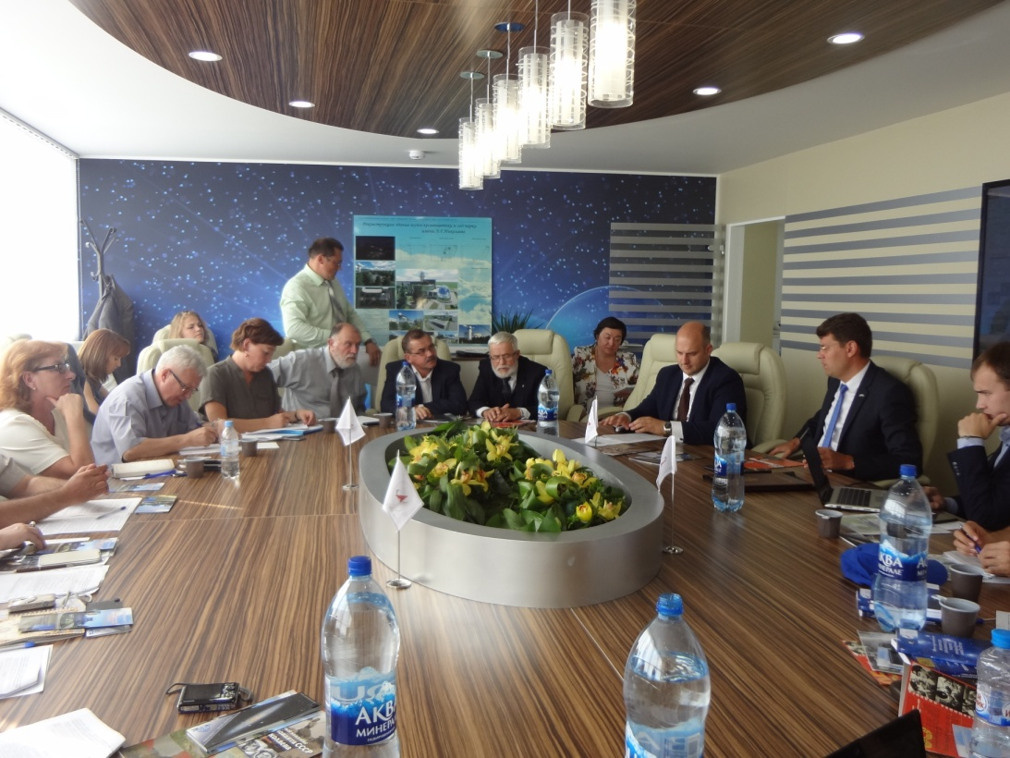
На фото М.Казанцева - третья слева за столом.
*******************************************************************
Ежеквартально Правление АПР готовит к отправке в МОП для публикации в журнале «PLANETARIAN” новости о работе российских планетариев по материалам, которые вы присылаете для Вестников АПР. Но в МОП материалы уходят в сокращённом виде с учётом лимита на объём колонки хурнала о международных новостях. Ниже приводится материал для №3/2015 журнала, ждём от вас информацию для №4 до 20 декабря т.г.

FROM RUSSIAN PLANETARIUMS ASSOCIATION
Kaluga. The planetarium of History Cosmonautic museum started the action the "Attentive spectator" at the beginning of summer. Every visitor could win up to three entrance freebees. For this purpose it was necessary to buy a ticket on a competitive session on Wednesday and Saturday in the evening and to answer questions placed on a web-site.
Moscow region. Lytkarino – Zhukovsky. The XII-th International Air-space saloon "МАКS-2015" passed in Zhukovsky on August, 25-30th. M.Каzantseva, director of Lytkarino planetarium, visited the air show and took part in the round table discussion "Modern role of museums of cosmonautics, planetariums and establishments of additional education in the field of maintenance of the heritage and popularization of achievements of home cosmonautics". Participants shared the experience with young people, presented interesting educational projects, discussed problems in аstro-cosmic education.
Nizhny Novgorod. Regional Science festival passed on September, 19-27th in a few places. The planetarium organized performances of scientists within the framework of the festival. Professors from Moscow gave the lectures: А.Chernin - "Dark energy around us", D.Vibe - "The birth of stars and planets" and "Where astronomers know it from?" The observations of sky were conducted as well a few evenings.
Novosibirsk. The X-th Siberian astronomic forum "SibAstro" (www.sibastro.ru) took place on September, 18-20th in the camp on the coast of the Ob sea. An org.committee showed once again the copula "School-university-production", sent for the popularization of astronomy and attracting young people to the engineering specialities and science. By the way, no less than 10 participants of previous forums became the employees of the Novosibirsk planetarium. Schoolchildren arrived in a commands for 10 persons with teachers. There were 150 persons this year. They participated in lectures, observations and in the competition. Traditionally the main prize was a telescope TAL (ТАЛ) manufactured by the local firm "Schwaber".
The forum passed traditionally from Friday to Sunday for the sake of two nights of observations. The sky was opened only one night and this is already success. Two ten of telescopes looked in the sky and focused on interesting objects. The command of experienced observers from Kazakhstan flashed mastery. They managed the main caliber - 500-мм telescope of the system Dobson, made in a local firm "Astrosib". A few photographers accumulated their photons on the matrices of the telescopes and made participants of the next day happy.
Saint-Petersburg. A summer season was opened on June, 18-19th by the departure of the Petersburg Mobile planetarium to the festival of modern technologies, sciences & arts GEEK PICNIC 2015 "Man-machine". The participants of the Magazine club of planetarium discussed acute topics of physics and astronomy under the dome. It was possible to learn about exoplanets, mechanism of Higgs and gamma-rays.
A festival "VRontakte" took place after a month, on July, 18 and 19th. A great number of interesting internet-associations, speakers, musical groups and organizations were presented in one place for the first time. A planetarium was presented in the zone of innovations. All interested persons were able to attend the programs in the Mobile planetarium to learn about gravitational cooperation between objects, to participate in evident experience on physics and to independently watch the Sun in telescopes.
Vladimir. The pupils of nearby child's club participated in the competition of picture on asphalt "My space house" on the celebration of the Day of children’s defence of June, 1st.
Vladimir planetarium took part in the celebration of the Day of the city on August, 29 and 30th. The cognitive programs greeted guests in front of the planetarium. It was suggested to all who wished to complete rebuses with the in cipher names of constellations, to find scientists and cosmonauts on photos, to correct errors of the unknown artist and constellations on a map.
The children with parents and employees of the planetarium laid out famous constellations of stars from the large layouts straight on the grass. Some of them took part in a masterclass on plastilinography and collected pazzles on the topic "The Sun system". And it was possible to admire the Moon in the evening in a telescope . Participants got gifts for gorrect answers, and most clever and attentive ones got the diploma of "Young Astronomer". It is possible to look at reports and photo-reports on the web-site of http://planetarium33.ru and in the group of http://vk.com/club65267155

************************************************************************************
Редколлегия выражает благодарность всем авторам номера. Пожалуйста, присылайте информацию о вашей работе или ссылки на размещенные в Интернете материалы. А также сообщайте имена авторов информаций, фотоснимков и изображенных на них персонажей.
12 октября 2015 года

